УДК 378
МРНТИ 14.35.07

О. А. Кан¹, Н. А. Маженов¹, К. Б. Копбалина¹, Г. Б. Туребаева¹
Карагандинский Технический Университет, Караганда, Казахстан
(e-mail.ru: gulnara_83.06.12@mail.ru)

Метод скрытия текстовых данных в изображении

Аннотация:
Основная проблема: В статье рассмотрены вопросы скрытия текстовой информации в графическом файле. Предложена формула для скрытия текстовой информации в пикселях изображения. Разработана схема стеганографии для встраивания секретного текста в случайные пиксели изображения. В каждую строку пикселей исходного изображения предварительно встраиваются случайные байты. В результате проведенных операций получается изображение-ключ. Коды текста встраиваются в случайные байты пикселей заданного канал RGB. Для формирования секретного сообщения использованы символы таблицы ASCII кодов. Разработаны демонстрационные программы шифрования и дешифрования на языке программирования Python 3.5.2. В качестве ключа для дешифрования используется графический файл.
Цель: описание технологии разработки вопросов скрытия текстовой информации в графическом файле.
Методы: Методы компьютерной стеганографии основаны на избыточности передаваемой информации в файлах видео, аудио и изображений. Среди методов сокрытия информации в графических изображениях широко применятся метод скрытия информации LSB, в котором младшие биты в байтах изображения, отвечающих за кодирование цвета, заменяются на биты секретного сообщения [1].
Другим популярным методом стеганографии является использование особенностей форматов данных, использующих сжатие с потерей данных. Этот метод (в отличие от LSB-метода) более стоек к преобразованиям и обнаружению, так как имеется возможность в широком диапазоне варьировать качество сжатого изображения, что делает практически невозможным обнаружение встроенной информации [2]. В качестве данных может использоваться любая информация: текст, сообщение, изображение и т. п.
Результаты и значимость: С помощью предложенной схемы стеганографии и алгоритма встраивания байтов секретного сообщения в графический файл, значительно повышается защита от обнаружения скрытой информации. Достоинством данной схемы стеганографии заключается в том, что для дешифрования используется изображение-ключ, в который предварительно встраиваются случайные байты. Кроме того, все биты пикселей изображения-контейнера используются для отображения оттенков цвета.Также можно отметить, что разработанная схема стеганографии позволяет не только передавать секретную информацию, но и добавлять к изображению цифровые отпечатки или скрытые метки.

Ключевые слова: защита информации, стеганография, изображение-ключ, пиксели изображения, алгоритм шифрования.

Method for hiding text data in an image

O.A. Kan¹, N.A. Mazhenov¹, K.B. Kopbalina¹, G.B.Turebaeva ¹
Karaganda Technical University, Karaganda,Kazakhstan
(E-mail: kan@mail.ru, mazhenov@mail.ru, kopbalina82@mail.ru, gulnara_83.06.12@mail.ru)

Abstract: The article deals with the issues of hiding text information in a graphic file. A formula for hiding textual information in image pixels is proposed. A steganography scheme has been developed for embedding secret text in random image pixels. Random bytes are pre-embedded in each pixel row of the original image. As a result of the operations, a key image is obtained. Text codes are embedded in random pixel bytes of a given RGB channel. To generate a secret message, the characters of the table of ASCII codes are used. Demonstration programs for encryption and decryption in the Python 3.5.2 programming language have been developed. A graphic file is used as the decryption key.

Keywords: information protection, steganography, key image, image pixels, encryption algorithm.

Введение
В настоящее время развитие информационных технологий предъявляет повышенные требования к решению вопросов информационной безопасности. В этой связи возникает задача поиска и разработки новых методов защиты информации. Современные компьютерные технологии и прогресс в области компьютерных сетей обеспечивает возможность разработки и реализации новых методов, предназначенных для обеспечения компьютерной информационной безопасности. В последние годы получило развитие новое направление в области защиты информации - компьютерная стеганография.
Методы компьютерной стеганографии основаны на избыточности передаваемой информации в файлах видео, аудио и изображений. В графических файлах изменение или искажение отдельных пикселей не сказывается на их качестве, но позволяет скрытно передавать конфиденциальную информацию.

Методы и материалы
Среди методов сокрытия информации в графических изображениях широко применятся метод скрытия информации LSB, в котором младшие биты в байтах изображения, отвечающих за кодирование цвета, заменяются на биты секретного сообщения [1]. Наиболее часто модифицируют два младших бита пикселов изображения. Для этого каждый байт секретного сообщения разбивается на 4 части. Затем полученные части заменяют младшие биты байтов изображения. При изменении двух младших бит в каждом байте изображение практически не искажается, так как данные изменения не существенны. Недостатком метода LSB является простота обнаружения скрытой информации существующими методами дешифрования.
Другим популярным методом стеганографии является использование особенностей форматов данных, использующих сжатие с потерей данных. Этот метод (в отличие от LSB-метода) более стоек к преобразованиям и обнаружению, так как имеется возможность в широком диапазоне варьировать качество сжатого изображения, что делает практически невозможным обнаружение встроенной информации [2]. В качестве данных может использоваться любая информация: текст, сообщение, изображение и т. п.
Широко используются методы стеганографии для добавления к изображению stegomarks. Это незаметные без специальной обработки биты, идентичные для всех файлов одного человека. Например, такие метки записываются в цифровые фотографии для того, чтобы можно было доказать их авторство [3].
Результаты
Анализ современных методов стеганографии показал, что они лишь частично удовлетворяют требованиям, предъявляемых к системам скрытой передачи данных. Использование младших битов для передачи секретного сообщения позволяет программам стеганографического анализа обнаруживать и дешифровать передаваемые данные. Именно поэтому задача создания стойкого алгоритма и разработка на его основе программного продукта для скрытия достаточно большого объема данных методами цифровой стеганографии является весьма актуальной.
При разработке алгоритма скрытия данных в графических файлах следует учитывать свойства человеческого зрения. На обнаружение постороннего шума в изображении влияют чувствительность зрения к изменению яркости, частотная чувствительность и эффект маскирования.
Чувствительность зрения к изменению яркости можно определить следующим образом [4]. Испытуемому показывают некоторую однотонную картинку (рисунок 1). После того, как глаз адаптировался к ее освещенности I, постепенно изменяют яркость вокруг центрального пятна.

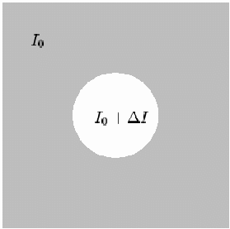

Рисунок 1 – Измерение чувствительности зрения к яркости

Изменение освещенности ΔI продолжают до тех пор, пока оно не будет обнаружено. На рисунке 2 показана зависимость минимального контраста от яркости I / ΔI. Как видно из рисунка, для среднего диапазона изменения яркости, контраст примерно постоянен, тогда как для малых и больших яркостей значение порога неразличимости возрастает. Было установлено, что ΔI ≈ 0.01 − 0.03I для средних значений яркости.

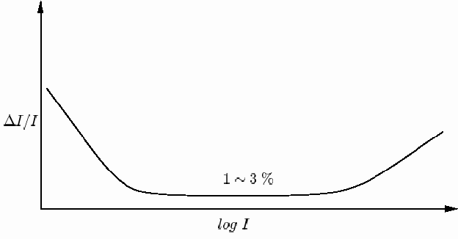

Рисунок 2 – Чувствительность к контрасту и порог неразличимости ΔI

Частотная чувствительность проявляется в том, что человек гораздо более восприимчив к низкочастотному шуму, чем к высокочастотному шуму. Это связано с неравномерностью амплитудно-частотной характеристики системы зрения человека. Экспериментально ее можно определить при помощи того же опыта, что и при яркостной чувствительности. Но на этот раз в центральном квадрате изменяются пространственные частоты до тех пор, пока изменения не станут заметными.
Обсуждение
В статье предлагается схема стеганографии, в которой полностью используются все биты байтов для задания оттенка цвета изображения. Кроме того, предложенный метод использует два файла декодирования секретных данных: изображение-контейнер и изображение-ключ. В качестве ключа используется графический файл (исходное изображение). С цель повышения безопасности, в каждую строку пикселей исходного изображения предварительно встраиваются случайные байты. В результате проведенных операций получается изображение-ключ. Встраивание секретной информации производится в случайные байты одного из каналов RGB графического файла-контейнера (например, красный).
Алгоритм сокрытия информации заключается в том, что байты секретного сообщения смешиваются с байтами пикселей изображения по заданной формуле. В результате получаются новые байты пикселей изображения. Полученный графический файл-контейнер с встроенным сообщением передается получателю по каналу передачи, например, через интернет. Программа обнаружения и дешифрования сравнивает пиксели принятого изображения с пикселами исходного изображения (изображения-ключа) в заданном канале RGB и выделяет коды зашифрованного текста. Затем с помощью алгоритма дешифрования получают исходное сообщение. Исходное изображение (изображение-ключ) и программа для дешифрования передаются получателю заранее любым доступным способом, исключающим перехват другими лицами. Периодически можно менять изображение-ключ с целью повышения безопасности.
На рисунке 3 показана блок-схема алгоритма встраивания байтов секретного сообщения в файл изображения.

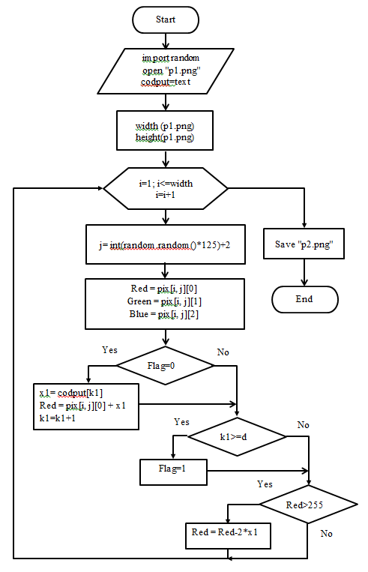

Рисунок 3 - Блок-схема алгоритма встраивания секретного сообщения в файл изображения

Алгоритм стеганографии реализован на языке Python 3.5.2. Для формирования секретного сообщения использованы символы таблицы ASCII-кодов. Инструкция pix = image.load() загружает значения пикселей изображения. Переменная j задает случайный номер байта одного из каналов RGB в текущей строке пикселей изображения-контейнера, с которой начинается встраивание байтов секретной информации в байты графического файла. В цикле for i in range(width) складывается очередной байт передаваемой секретной информации с текущим байтом изображения-контейнера. Если результат сложения больше чем 255, то производится вычитание байта секретной информации из текущего байта изображения-контейнера.
В программе используется для встраивания секретной информации канал RED графического файла. После окончания работы цикла встраивания байтов секретной информации, изображение сохраняется в файле p2.png (изображение -контейнер). В качестве исходного изображения используется файл p1.png (изображения-ключа). После запуска программы открывается диалоговое окно для ввода секретного сообщения. На рисунке 4 показано диалоговое окно при вводе текста “The 21th century became the century of information and communication technologies (ICT)”.

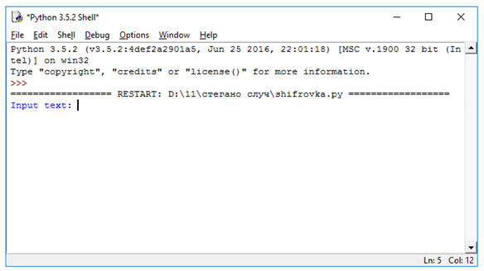

Рисунок 4 – Диалоговое окно для ввода секретной информации

Полученный файл-контейнер p2.png с встроенной секретной информацией передается получателю по открытому каналу. Получатель с помощью программы дешифрования и файла-ключа p1.png открывает секретный текст сообщения. Программа дешифрования сравнивает пикселы двух изображений и выделяет байты секретного сообщения.
На рисунке 5 показана блок-схема алгоритма дешифрования встроенного секретного сообщения.

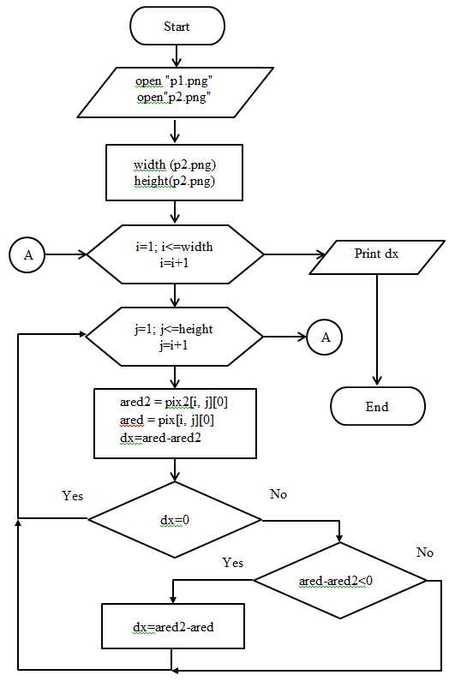

Рисунок 5 - Блок-схема алгоритма расшифровки секретного сообщения

В программе дешифрования производится сравнение байтов канала RED принятого графического файла с байтами файла-ключа. В результате сравнения получаются байты сообщения, которые выдаются на экран. После запуска программы дешифрования появится диалоговое окно с переданным сообщением (рис. 6).
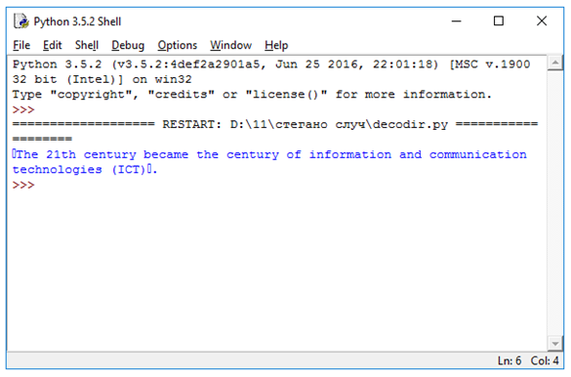

Рисунок 6 – Диалоговое окно с переданным сообщением

Пример изображения–контейнера с встроенным текстом “The 21th century became the century of information and communication technologies (ICT)” представлен на рис. 7.

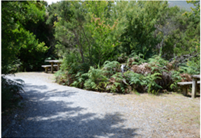

Рисунок 7 – Изображение-контейнер с встроенным текстом

Заключение
Таким образом, с помощью предложенной схемы стеганографии и алгоритма встраивания байтов секретного сообщения в графический файл, значительно повышается защита от обнаружения скрытой информации. Достоинством данной схемы стеганографии заключается в том, что для дешифрования используется изображение-ключ, в который предварительно встраиваются случайные байты. Кроме того, все биты пикселей изображения-контейнера используются для отображения оттенков цвета.
Также можно отметить, что разработанная схема стеганографии позволяет не только передавать секретную информацию, но и добавлять к изображению цифровые отпечатки или скрытые метки.

СПИСОК ИСПОЛЬЗОВАННЫХ ИСТОЧНИКОВ

1.Рябко Б.Я. Криптография и стеганография в информационных технологиях / Б.Я.Рябко, А.Н.Фионов, Ю.И.Шокин. - Новосибирск: Наука, 2015. – 239 с.
2.Грибунин В.Г., Оков И.Н., Туринцев И.В. Цифровая стеганография. — М.: Солон-Пресс, 2009. – 265 с.
3.Конахович Г.Ф., Пузыренко А.Ю. Компьютерная стеганография. Теория и практика – М.: МК-Пресс, 2006. – 288 с.
4.Girod B. The information theoretical significance of spatial and temporal masking in video signals // Proc. of the SPIE Symposium on Electronic Imaging. 1989. Vol. 1077. P. 178-187.
5. Билл Кеннеди, Чак Муссиано - "HTML и XHTML. Подробное руководство (HTML & HXTML. The Definitive Guide)"
6. Эрик Мейер - "CSS-каскадные таблицы стилей. Подробное руководство (Cascading Style Sheets: The Definitive Guide)"
7. К. Шмитт - "CSS. Рецепты программирования (CSS: Cookbook)"
8. Б. Хеник - "HTML и CSS. Путь к совершенству (HTML и CSS: The Good Parts)"

REFERENCES

1. Ryabko B. Ya. Cryptography and steganography in information technologies / B. Ya. Ryabko, A. N. Fionov, Yu. I. Shokin. - Novosibirsk: Nauka, 2015. - 239 p.
2. Gribunin V. G., Okov I. N., Turintsev I. V. Digital steganography. - Moscow: Solon-Press, 2009. - 265 p.
3. Konakhovich G. F., Puzyrenko A. Yu. Computer steganography. Theory and practice-Moscow: MK-Press, 2006. - 288 p.
4.Giro d B. The information theoretical significance of spatial and temporal making in video signal // Proc. of the SPINE Symposium on Electronic Imaging. 1989. Vol. 1077. P. 178-187.
5. Bill Kennedy, Chuck Mussiano - " HTML and XHTML. Detailed guide (HTML & HTML. The Definitive Guide) ",2016. - 200 p.
6. Eric Meyer -" CSS-cascading style sheets. Detailed guide (Cascading Style Sheets: The Definitive Guide) "
7. K. Schmitt -" CSS. Programming recipes (CSS: Cookbook)", 2017. - 150 p.
8. B. Henik -" HTML and CSS. The Path to Perfection (HTML and CSS: The Good Parts)", 2018. - 250 p.

О. А. Кан 1, Н. А. Маженов 1, К. Б. Көпбалина 1, Г. Б. Төребаева 1
Қарағанды Техникалық Университеті, Қарағанды, Қазақстан
(e-mail.ru: gulnara_83.06.12@mail.ru)

Суреттегі мәтіндік деректерді жасыру әдісі

Негізгі мәселе: мақалада графикалық файлдағы мәтіндік ақпаратты жасыру мәселелері қарастырылған. Мәтіндік ақпаратты кескін пикселдерінде жасыру формуласы ұсынылған. Құпия мәтінді кескіннің кездейсоқ пикселдеріне енгізу үшін стеганография схемасы жасалды. Кездейсоқ байттар бастапқы кескіннің пиксельдерінің әр жолына алдын-ала салынған. Жүргізілген операциялардың нәтижесінде кескін-кілт алынады. Мәтін кодтары берілген RGB арнасының кездейсоқ пиксель байтына салынған. Құпия хабарламаны қалыптастыру үшін ASCII код кестесінің таңбалары қолданылады. Python 3.5.2 бағдарламалау тілінде шифрлау және шифрын шешудің демонстрациялық бағдарламалары жасалды. Шифрлау кілті ретінде графикалық файл қолданылады.
Мақсаты: Графикалық файлдағы мәтіндік ақпаратты жасыру сұрақтарын әзірлеу технологиясын сипаттау.
Әдістері: компьютерлік стеганография әдістері бейне, аудио және кескін файлдарындағы ақпараттың артық болуына негізделген. Ақпаратты жасыру әдістерінің арасында графикалық кескіндерде LSB ақпаратын жасыру әдісі кеңінен қолданылады, онда түстерді кодтауға жауап беретін байттағы кіші биттер құпия хабарлама биттерімен ауыстырылады [1].
Стеганографияның тағы бір танымал әдісі-деректердің жоғалуымен сығуды қолданатын деректер форматтарының ерекшеліктерін қолдану. Бұл әдіс (LSB әдісінен айырмашылығы) түрлендіруге және анықтауға көбірек төзімді, өйткені Сығылған кескіннің сапасын кең ауқымда өзгерту мүмкіндігі бар, бұл кіріктірілген ақпаратты табу мүмкін емес [2]. Деректер ретінде кез-келген ақпаратты пайдалануға болады: мәтін, хабарлама, сурет және т. б.
Нәтижелер мен маңыздылық: ұсынылған стеганография схемасын және құпия хабарламаның байттарын графикалық файлға енгізу алгоритмін қолдана отырып, жасырын ақпаратты анықтаудан қорғаныс айтарлықтай артады. Бұл стеганография схемасының артықшылығы-шифрлау үшін кескін қолданылады-кездейсоқ байттар алдын-ала салынған кілт. Сонымен қатар, контейнер кескінінің барлық пиксель биттері түс реңктерін көрсету үшін қолданылады.Сондай-ақ, дамыған стеганография схемасы құпия ақпаратты жіберуге ғана емес, сонымен қатар кескінге сандық басып шығаруды немесе жасырын белгілерді қосуға мүмкіндік беретінін атап өтуге болады.

Кілт сөздер: ақпаратты қорғау, стеганография, кескін-кілт, кескін пикселдері, шифрлау алгоритмі.

O. A. Kan 1, N. A. Mazhenov 1, K. B. Kopbalina 1, G. B. Turebaeva 1
Karaganda Technical University, Karaganda, Kazakhstan
(e-mail.ru: gulnara_83.06.12@mail.ru)

Метод скрытия текстовых данных в изображении

The main problem: The article deals with the issues of hiding text information in a graphic file. A formula for hiding text information in image pixels is proposed. A steganography scheme for embedding secret text in random image pixels has been developed. Random bytes are pre-embedded in each row of pixels in the source image. As a result of the operations performed, a key image is obtained. The text codes are embedded in random bytes of pixels of a given RGB channel. To form a secret message, the characters of the ASCII code table are used. Demo encryption and decryption programs have been developed in the Python 3.5.2 programming language. A graphic file is used as the decryption key.
Purpose: description of the technology for developing issues of hiding text information in a graphic file.
Methods: Computer steganography methods are based on the redundancy of transmitted information in video, audio, and image files. Among the methods of hiding information in graphic images, the LSB method of hiding information is widely used, in which the lower bits in the image bytes responsible for color encoding are replaced with the bits of the secret message [1].
Another popular method of steganography is to use features of data formats that use lossy compression. This method (in contrast to the LSB method) is more resistant to transformations and detection, since it is possible to vary the quality of the compressed image over a wide range, which makes it almost impossible to detect embedded information [2]. Any information can be used as data: text, message, image, etc.
Results and significance: With the help of the proposed steganography scheme and the algorithm for embedding bytes of a secret message in a graphic file, protection against the detection of hidden information is significantly increased. The advantage of this steganography scheme is that for decryption, a key image is used, in which random bytes are pre-embedded. In addition, all the pixel bits of the container image are used to display the color shades.It can also be noted that the developed steganography scheme allows not only to transmit secret information, but also to add digital fingerprints or hidden tags to the image.

